 |  | www.sentierando.it  info@sentierando.it  320-1963771

Lombardia

LA VAL PERLANA

Escursione artistica tra testimonianze religiose e piante di fico. Visita al più vecchio monastero romanico della provincia di Como.

Ritrovo dei partecipanti presso l’istituto scolastico e partenza in pullman privato per Lenno

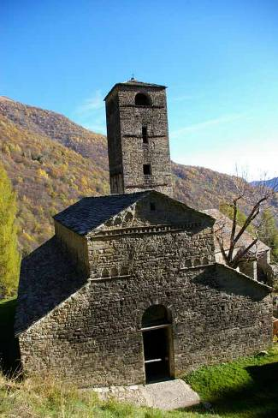 | 1) giorno  TREK: Lenno, monastero di San Benedetto, Ossucio, Lenno (m. 900)  - Media tappa ore 5  - Dislivello salita/discesa 650 m.  - Colazione al sacco con propri viveri  rientro in pullman privato a Milano  Spunti didattici:  - storia e arte: i monasteri romanici  - geomorfologia del lago di Como  - flora del piano altitudinale montano e lacustre

CLIKKA QUI PER RICHIEDERE UN PREVENTIVO

